Мир, труд, май:
истоки праздника и мировые традиции
Первомай! Уже больше 130 лет этот весенний праздник есть в календаре многих стран. Называли его по-разному — День международной солидарности трудящихся, День весны и труда, День Интернационала. В историю нашей страны праздничная традиция пришла еще в 1890 году. Именно тогда в Варшаве пролетариат Российской империи впервые отметил 1 Мая.
Как всё начиналось?
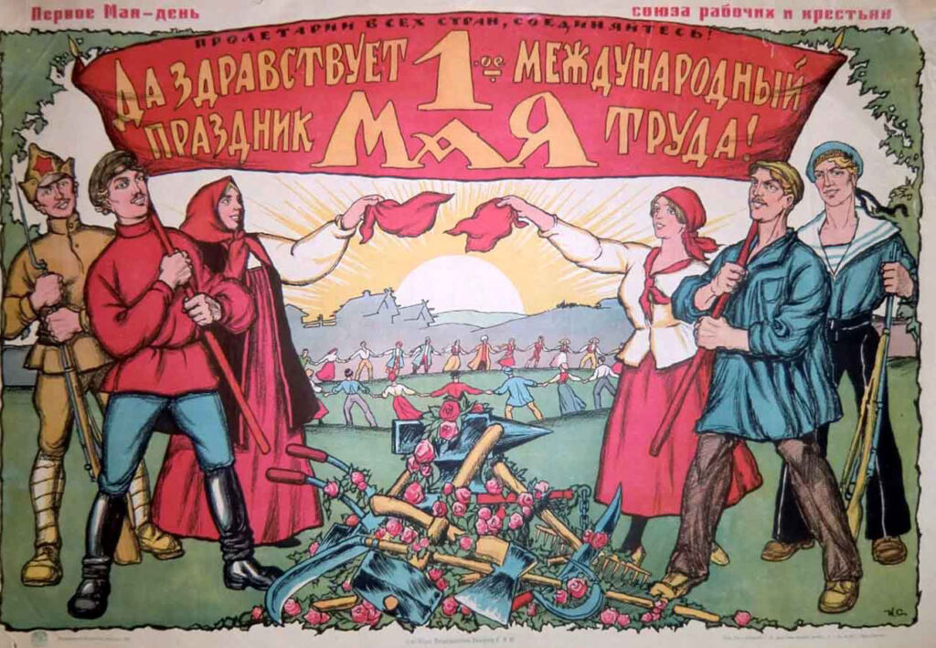
1 мая 1886 года чикагские рабочие вышли на митинг — люди обращались к правительству с требованием улучшить условия труда: установить 8-часовой рабочий день вместо 12-15-часового, повысить заработную плату, прекратить эксплуатацию детского труда.
Забастовки проходили в Нью-Йорке, Детройте и других городах, но самой горячей точкой на карте Соединенных штатов оказался именно Чикаго. 4 мая после массовых увольнений чикагские рабочие объявили вторую забастовку. Потом был митинг на Хеймаркет-сквер — анархисты заверили, что акция будет мирной, но человек из толпы бросил в людей бомбу. Погибло несколько рабочих, десятки людей были ранены, пострадали полицейские.
Через несколько лет, летом 1889 года, Парижский конгресс II Интернационала постановил проводить ежегодные демонстрации 1 мая — в честь тех, кто пострадал и погиб, борясь за правое дело, на чикагском Хеймаркете.
За 30 лет до событий в США уменьшить часы работы просили граждане Австралии — и это им удалось. Первый в мире марш рабочего движения за 8-часовой рабочий день прошел 21 апреля 1856 года в Мельбурне. Мероприятие ждал хэппи-энд — власти прислушались к требованиям людей и сократили рабочее время до 8 часов в день, а зарплату при этом решили оставить прежней.
Первомай в Российской империи, СССР и современной России
В 1891 году революционер Михаил Бруснев со своими соратниками провел первый митинг в Санкт-Петербурге. В сходке участвовал рабочий класс. Спустя годы, уже после событий Октябрьской революции в 1917 году, праздник приобрел официальный статус и стал называться «День Интернационала». В том же году прошел и первый в истории СССР парад, посвященный Первомаю. А спустя 9 лет, летом 1928 года, официальными праздничными выходными были объявлены целых два дня — 1 и 2 мая.
И, если сейчас мы все привыкли видеть военную технику и самолеты на Параде Победы 9 мая, то раньше воздушные парады с легендами советского авиастроения проводились именно на Первомай.
1970-й год — еще одна знаменательная веха в истории праздника — теперь первые дни мая официально называются Днями международной солидарности трудящихся.
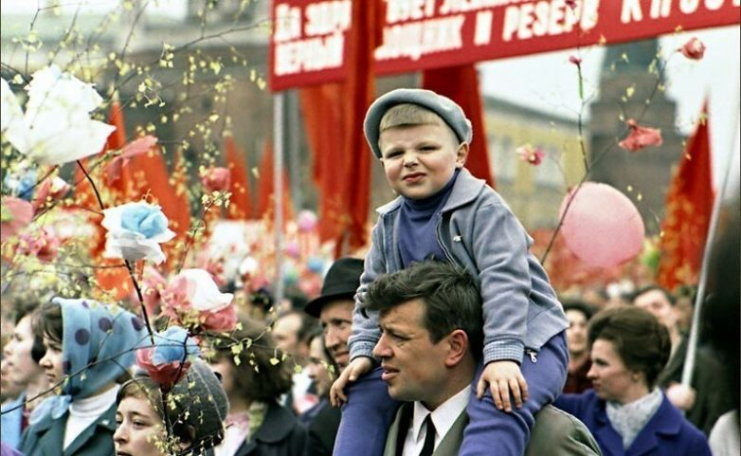
Праздник традиционно носил сугубо политический оттенок — на первомайские демонстрации граждане приходили с портретами именитых политиков и передовиков производства. Первомай воспевал революционеров, был настоящим символом народного равенства.
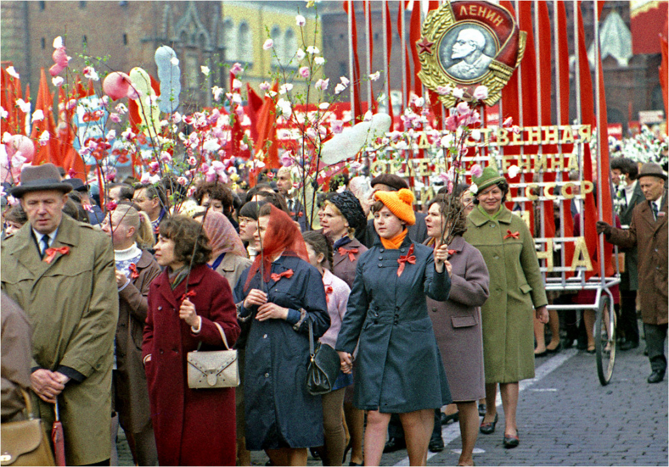
Оптимистичные девизы, плакаты с бодрыми призывами, флаги, транспаранты, воздушные шарики и цветы — народ действительно ощущал неподдельное единение. Это был по-настоящему праздничный весенний день, когда радовались все — взрослые и дети, старики и молодежь. Но люди не забывали и о традиционной идее — ведь демонстрации проводились, чтобы выразить солидарность с рабочими по всему миру.
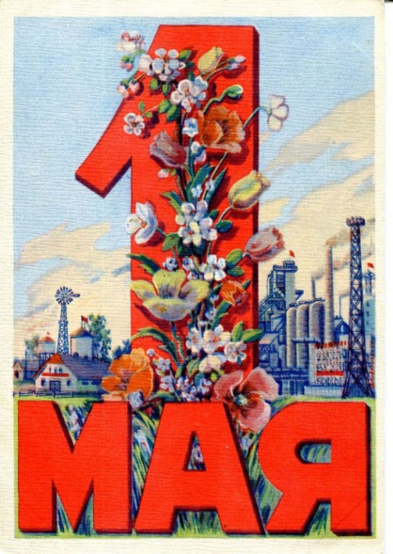
В этот день украшали даже фасады зданий — чтобы каждый гражданин Советского Союза почувствовал единение с Родиной, товарищами и государством. Торжественные улицы и проспекты ликовали вместе с народом. Появился даже новый вид искусства, который стал весомой частью советской культуры и яркой ассоциацией у иностранцев — политический плакат. И хотя не все плакаты были связаны с политикой, все-таки именно первомайские воспринимались как-то по-особому, ведь они должны были говорить на одном языке с каждым без исключения гражданином. Яркость, простота восприятия, огромный тираж и, конечно, дань популярным в разное время художественным стилям и направлениям сделали советский плакат настоящим символом, даже легендой эпохи.
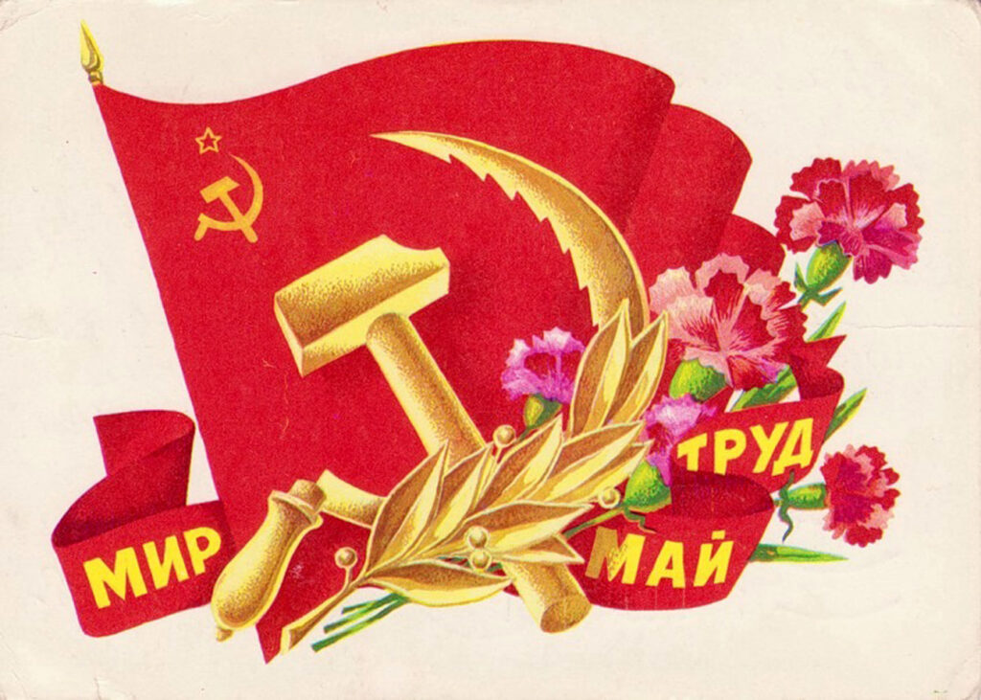
С течением времени и со сменой эпох в стране политический оттенок праздника сошел на нет. С 1992 года он даже сменил имя и стал называться «Праздник весны и труда». После многочисленных тяжелых споров и оппозиционных митингов с печальным исходом для большинства людей нашей страны Первомай остался традиционным дополнительным выходным, который любят и празднуют во многих семьях.
Кстати, традиционные первомайские шашлыки, которые мы все так любим, — появились еще до революции. 1 мая по всей стране проходили маёвки с семейными посиделками, пикниками и прогулками на природе. Правда, вскоре они стали носить еще и оппозиционный характер. Под видом безобидных пикников начали проводить нелегальные собрания рабочих. Сходки были запрещены на государственном уровне и преследовались полицией.
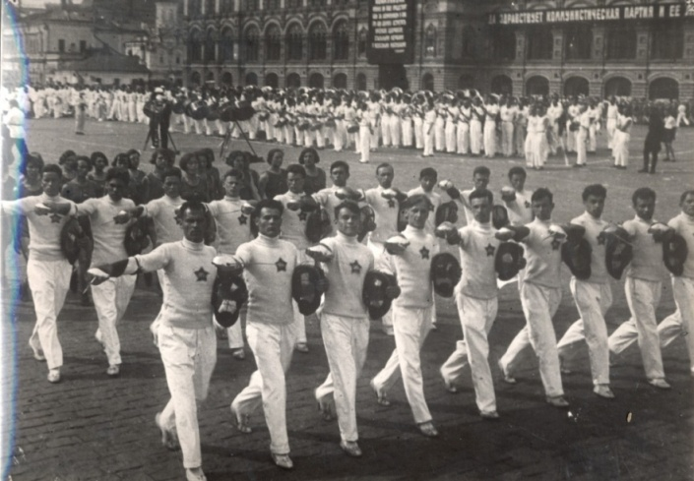
Парад физкультурников на Красной площади. Студентки и студенты Московского института народного хозяйства. 1 мая 1938 и 1 мая 1939 гг. Фотографии из архивов музея РЭУ им. Г. В. Плеханова.
Еще одним событием, объединявшим дух советского народа, был парад физкультурников. Обычно мероприятие проводили на Красной площади в Москве. На одном из плакатов, созданных к грандиозному спортивному параду, была отпечатана надпись: «Физкультурный парад — мощная демонстрация силы и непобедимости советского народа!». Эти слова по праву можно считать девизом советских физкультурников — они активно пропагандировали здоровый образ жизни и спорт.
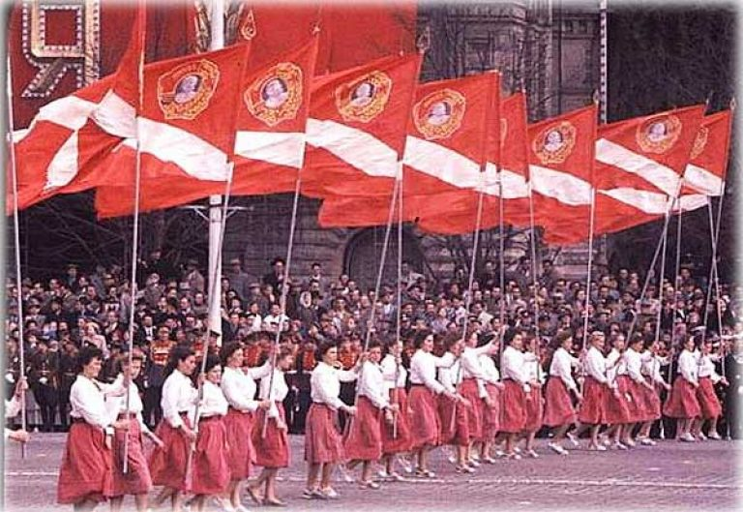

Парад физкультурников на Красной площади.
Студентки и студенты Московского института народного хозяйства. 1 мая 1938 и 1 мая 1939 гг. Фотографии из архивов музея РЭУ им. Г. В. Плеханова. Солидарность трудящихся во всем мире Сегодня День международной солидарности трудящихся отмечают больше 140 стран, но не везде праздник проходит в начале мая. В самих США и Канаде, например, International labour day принято отмечать в первый понедельник сентября — когда на смену летним каникулам приходит сезон учебы и работы.
День труда, или День Рэндола Фоукса — национальный праздник Багамских Островов, который отмечается в первую пятницу июня, чтобы устроить длинные выходные. Первый месяц лета выбран не случайно — 7 июня 1942 года здесь тоже произошла масштабная забастовка рабочих. Во время праздника в столице страны Нассау тысячи людей приходят посмотреть на парад — шествие украшают музыканты и танцоры в красочных национальных костюмах. Завершается праздник традиционным выступлением политических деятелей и представителей власти.
В Канаде День труда, или Fête du Travail по-французски, тоже является государственным праздником и отмечается в первый понедельник сентября с 1894 года. Парады в этот день обычно организуются профсоюзами. А пикники, развлечения и общественные мероприятия с запуском фейерверков устраивают и обычные люди, для которых длинные сентябрьские выходные — еще один приятный повод отвлечься от рабочей рутины перед началом осеннего сезона.
В Новой Зеландии День труда традиционно отмечается в четвертый понедельник октября. С 1900 года праздник считается государственным. Интересно, что раньше в разных провинциях он отмечался в разные дни. Судовладельцы стали жаловаться — моряки берут огромный отпуск, проводя один День труда в одном порту, а другой — в следующем. В итоге правительство устранило эту лазейку — с 1910 года праздник отмечается по всей стране в один и тот же день.
А вот 1 Мая в качестве официального праздника отмечают в Австрии, Мексике, Греции, Латвии, Нигерии, Германии, Сингапуре, Венгрии, Чехии, Мексике, Таиланде, Малайзии, Бразилии, Франции, Турции и множестве других стран.

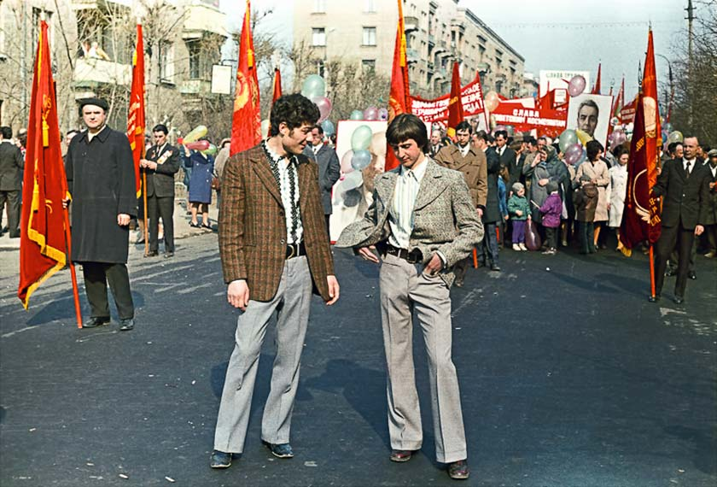
Маргарита Михайлова
Источник: https://rosuchebnik.ru/material/mir-trud-may-istoki-prazdnika-i-mirovye-traditsii/?utm_campaign=news_april_2022_vypusk_5

